

ACTIVIDAD
MERCANTILISMO Y LIBERALISMO ECONÓMICO

Lea atentamente la siguiente información y, de acuerdo a lo que ha aprendido del mercantilismo, contraste ambos sistemas, indicando en el ordenador gráfico dos semejanzas, dos diferencias y una conclusión general.

Hoy en día en nuestro país se aplica el modelo económico neoliberal que proviene de la doctrina del liberalismo económico surgido a fines del siglo XVIII y que defiende la libertad de intercambio de bienes. Se promueve la iniciativa privada en la producción sin la intervención del Estado. Este sistema también promueve la libre competencia donde se importa y exporta con gran libertad de acción. Plantea además la necesidad de una completa libertad para el comercio y la industria y condena las aduanas proteccionistas (que cobran impuestos a las importaciones) y la fijación de los precios.

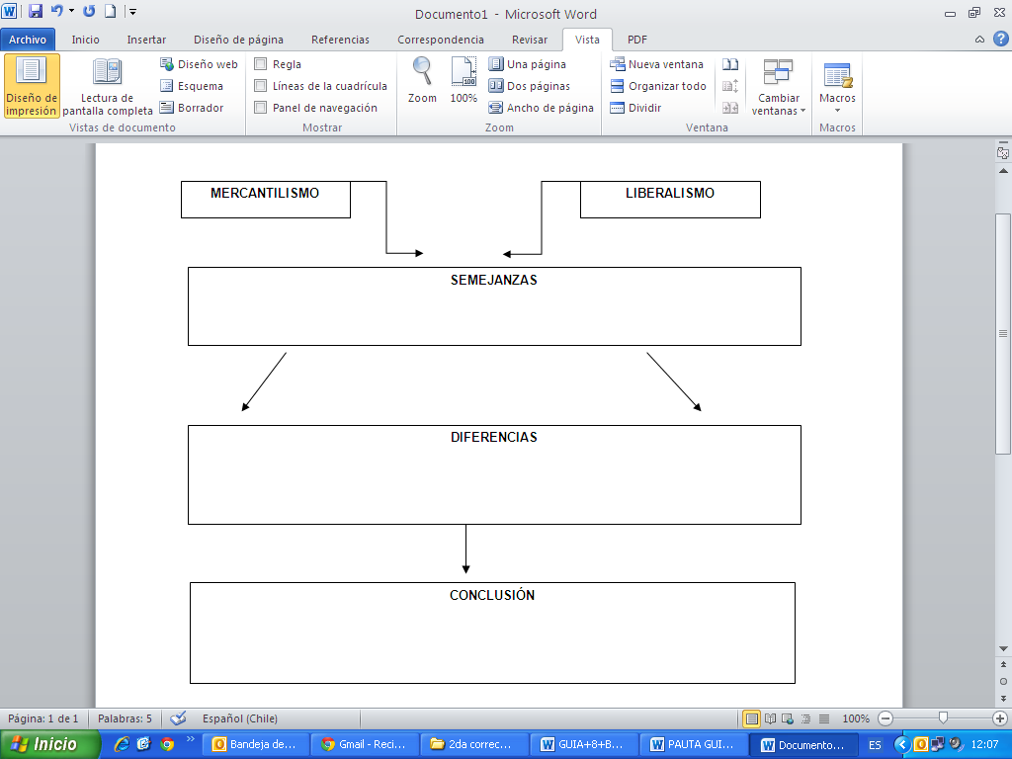

Elaborado por: Nelly Musalem C

